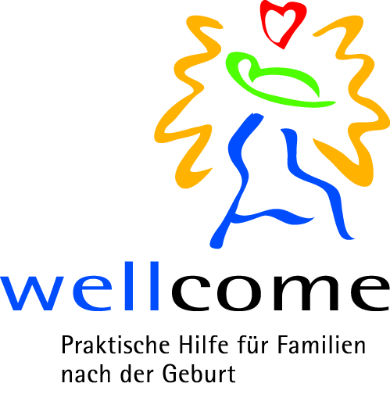
Familien brauchen Ihre Hilfe
Das Baby ist da, die Freude riesig – und nichts geht mehr. Gut,
wenn Familie oder Freunde in der ersten Zeit nach Geburt eines
Kindes unterstützen können. Wer keine Hilfe hat, bekommt sie
von wellcome – Praktische Hilfe nach der Geburt. Wie ein guter
Engel kommt die ehrenamtliche wellcome-Mitarbeiterin und hilft
wie sonst Familie oder Nachbarn helfen.
Ferner organisiert wellcome das Projekt „Familien in Not“ (FIN) über das Familien
mit einem finanziellen Engpass kurzfristig und einmalig eine Geldpatenschaft vermittelt bekommen.
Werden Sie einer von 100 Förderern im Club der 100, damit wellcome gelingt.
Ja, ich will den Standort
Viernheim in den nächsten drei Jahren 2017-2019
mit 100 Euro/Jahr unterstützen
Ziehen Sie bitte jährlich den Förderbeitrag von 100 Euro von meinem Konto ein:
Name: ………………………………………………………………………………………..
Straße/Nr.: …………………………………………………………………………………
Ort.: ……………………………………………………………………………………………
Telefon: ……………………………………………………………………………………..
e-mail:…………………………………………………………………………………………
Bank: ………………………………………………………………………………………….
IBAN:…………………………………………………………………………………………….
Gewünschter Abbuchungsmodus/-datum:
…………………………………………………………………………………………………….
Mein Name darf als Förderer veröffentlicht werden O ja O nein
Datum/Unterschrift……………………………………………………………………
Einfach zurücksenden an:
wellcome Viernheim: Familienbildungswerk Weinheimerstr.44, 68519 Viernheim

